**LAPORAN I**

**PEMBUATAN SITUS DI WEBSERVER DAN**

**DASAR-DASAR PHP**

Disusun untuk Memenuhi Matakuliah Praktikum Multimedia

Yang Dibimbing oleh M. Jauharul Fuady ST,MT



Oleh:

**Feliks Victor P.S**

**110533430593**

**S1 PTI 2011 Offering D**

**UNIVERSITAS NEGERI MALANG**

**FAKULTAS TEKNIK**

**JURUSAN TEKNIK ELEKTRO**

**S1 PENDIDIKAN TEKNIK INFORMATIKA**

**OKTOBER, 2013**

### Pembuatan Situs di Webserver

1. Konfigurasi Apache2
   1. Untuk menambahkan situs di webserver apache, terlebih dahulu buat file konfigurasi situs tersebut di direktori /etc/apache2/sites-available.
   2. Masuk ke Virtual Machine>Application>Root Terminal lalu ketikkan seperti pada gambar berikut. Ketikkan nama situs yang akan dibuat.

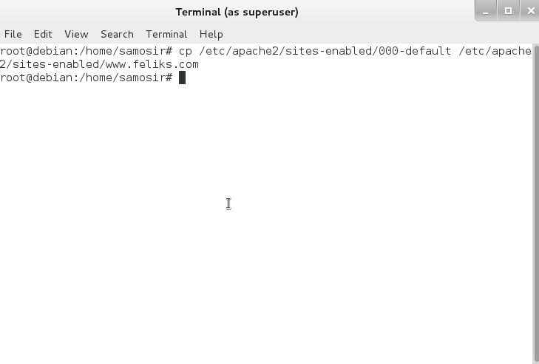

* 1. Dibawah ServerAdmin, ketikkan ServerName [www.feliks.com](http://www.feliks.com). Lalu pada DocumentRoot/ var/www/feliks. Pada AllowOverride None, ganti None menjadi All.

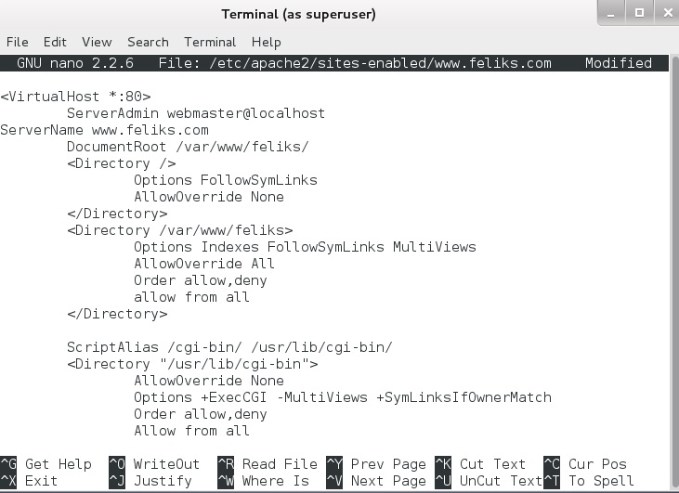

1. Konfigurasi Direktori Server
   1. Setelah itu, ketikkan pada terminal root seperti gambar berikut untuk membuat direktori server.

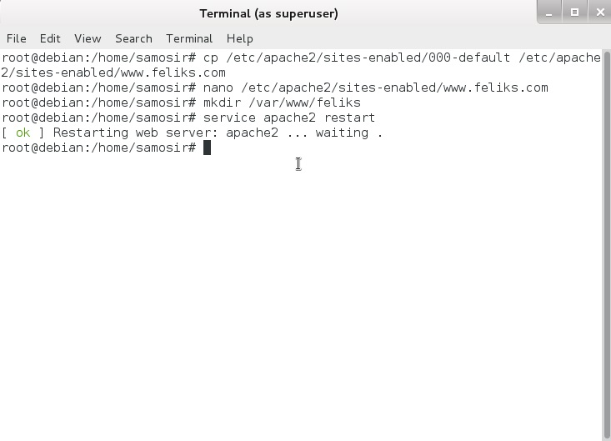

* 1. Upload atau buat file pada direktori yang sudah dibuat tersebut sebagai tampilan/isi dari situs [www.feliks.com](http://www.feliks.com) menggunakan Winscp.

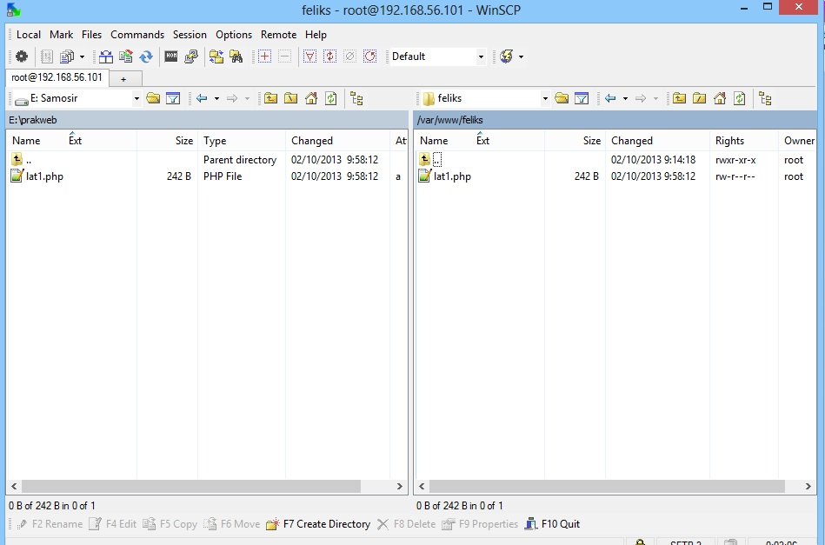

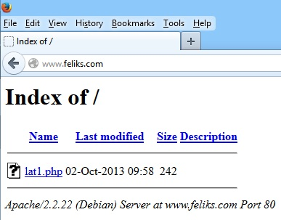

1. Konfigurasi Name Server
   1. Agar situs [www.feliks.com](http://www.feliks.com) bisa diakses dibrowser komputer, maka alamat tersebut harus didaftarkan di DNS yang digunakan
   2. Buka Local Disck(C:)>Windows>System32>Drivers>etc>hosts. Tambahkan informasi server tersebut dengan mengetikkan IP 192.168.56.101 www.feliks.com dibawah informasi server yang tersedia.

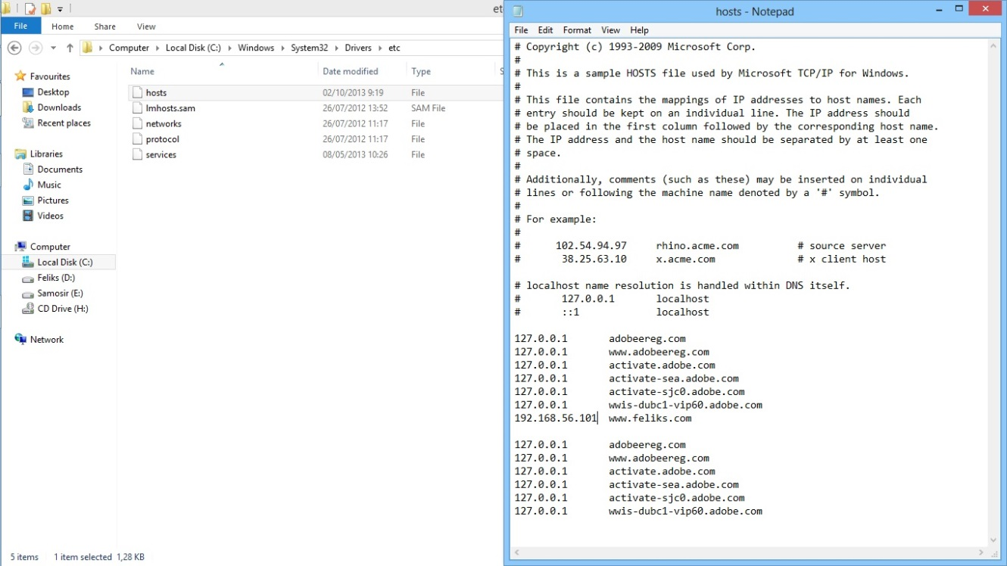

* 1. Lalu akses [www.feliks.com](http://www.feliks.com) melalui browser.

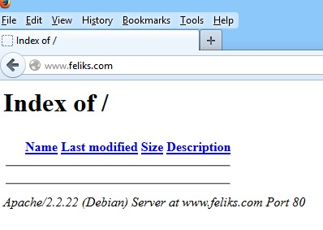

* 1. Masuk kembali ke root terminal lalu ketikan seperti gambar dibawah ini.



**LAPORAN I**

**DASAR-DASAR PHP**

1. TUJUAN
2. Memahami struktur dasar dokumen PHP
3. Mampu membuat dokumen PHP yang baik dan benar
4. Mampu memanfaatkan elemen-elemen dasar untuk mengolah dan menampilkan informasi
5. DASAR TEORI
6. PHP

PHP (Hypertext Processor) merupakan salah satu bahasa web-scripting yang sangat powerful. Sejak pertama kali diperkenalkan,bahasa ini dimaksudkan untuk menghasilkan halaman-halaman web yang dinamis. Hingga saat ini,PHP banyak sekali digunakan dalam membuat aplikasi web-baik lokal maupun Internet-dinamis dan atraktif.

1. Tipe Data

PHP mendukung delapan tipe primitif,yang terdiri dari empat tipe skalar (boolean, integer, float/double, dan string),dua tipe gabungan (array dan object), dan sisanya adalah tipe khusus (NULL dan resources). Meskipun keberadaan tipe data dalam deklarasi variabel tidak penting, namun dalam tahap selanjutnya sangatlah penting.

1. Komentar

PHP mendukung tiga jenis sintaks untuk menuliskan baris komentar,meliputi style C,C++ dan Perl/Shell.

1. Tag PHP

Parser PHP bekerja dengan menguraikan instruksi-instruksi yang diletakkan diantara tag pembuka dan penutup. Ada empat jenis style tag yang dapat kita gunakan untuk menyatakan bahwa kode merupakan instruksi PHP.

1. LATIHAN
2. **Program PHP**

Source code :

<html>

<head>

<title> Demo </title>

</head>

<body>

<?php

echo 'Kode PHP disini';

// Kode PHP disini

?>

<p> Dokumen HTML </p>

<?php

echo 'Kode PHP disini';

// Kode PHP disini

?>

</body>

</html>

Hasil :

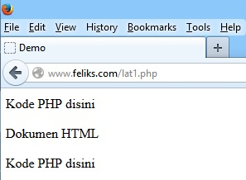

1. **Variabel**
   1. **Menggunakan echo**

**Source Code :**

<html>

<head>

<title> Demo Variabel</title>

</head>

<body>

<?php

//Deklarasi dan insialisasi

$bil = 3;

echo $bil;

?>

</body>

</html>

Hasil :

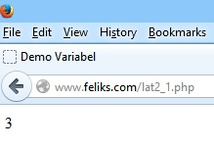

Penjelasan :

Fungsi echo dalam php adalah untuk variable maupun tag html ke layar, sedangkan fungsi dari var_dump adalah untuk menampilkan tipe data dan isi variable, fungsi print_r memiliki kegunaan yang sama dengan echo tetapi berbeda dari segi data yang dicetak ke layar.

* 1. **Menggunakan var_dump**

**Source Code :**

<html>

<head>

<title> Demo Variabel</title>

</head>

<body>

<?php

//Deklarasi dan insialisasi

$bil = 3;

//Dumping informasi mengenai variabel

var_dump ($bil);

print_r ($bil);

?>

</body>

</html>

Hasil :

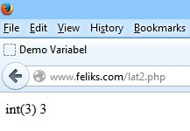

1. **Tipe Data dan Casting**

**Source Code :**

<html>

<head>

<title> Cek Tipe </title>

</head>

<body>

<?php

$bil = 3;

var_dump (is_int ($bil));

//output: bool (true)

$var = "";

var_dump (is_string ($var));

//output : bool (true)

?>

</body>

</html>

Hasil :

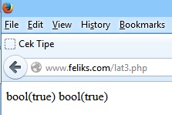

1. **Pernyataan Seleksi**
   1. **If**

Source Code :

<html>

<head>

<title> Seleksi </title>

</head>

<body>

<?php

$a = 10;

$b = 5;

if ($a > $b) {

echo'a lebih besar dari b';

}

?>

</body>

</html>

Hasil :

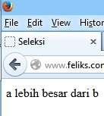

* 1. **If else**

Source Code :

<html>

<head>

<title> Seleksi if-else </title>

</head>

<body>

<?php

$a = 10;

$b = 5;

if ($a > $b) {

echo'a lebih besar dari b';

} else {

echo 'a TIDAK lebih besar dari b';

}

?>

</body>

</html>

Hasil :

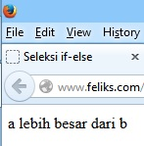

* 1. **If elseif**

Source Code :

<html>

<head>

<title> Seleksi if-elseif </title>

</head>

<body>

<?php

$a = 10;

$b = 5;

if ($a > $b) {

echo'a lebih besar dari b';

} elseif ( $a == $b) {

echo 'a sama dengan b';

} else {

echo 'a kurang dari b';

}

?>

</body>

</html>

Hasil :

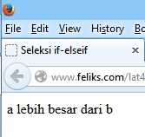

* 1. **Switch**

Source Code :

<html>

<head>

<title> Seleksi switch </title>

</head>

<body>

<?php

$i = 0;

if ($i == 0) {

echo'i equals 0';

} elseif ($i == 1) {

echo 'i equals 1";

} elseif ($i == 2){

echo 'i equals 2';

}

//ekuivalen dengan pendekatan switch

switch ($i) {

case 0:

echo "i equals 0";

break;

case 1:

echo "i equals 1";

break;

case 2:

echo "i equals 2";

break;

}

?>

</body>

</html>

Hasil :

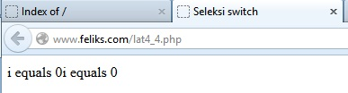

1. **Pengulangan**
   1. **While**

Source Code :

<html>

<head>

<title> Loop while </title>

</head>

<body>

<?php

$i = 0;

while ($i < 10) {

echo $i;

// inkremen counter

$i++;

}

?>

</body>

</html>

Hasil :

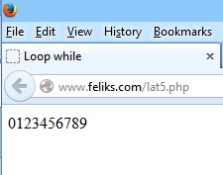

* 1. **Do while**

Source Code :

<html>

<head>

<title> Loop do-while </title>

</head>

<body>

<?php

$i = 0;

do {

echo $i;

// inkremen counter

$i++;

while ($i < 10)

}

?>

</body>

</html>

Hasil :

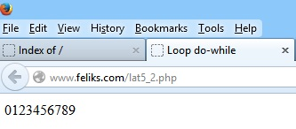

* 1. **For**

Source Code :

<html>

<head>

<title> Loop for </title>

</head>

<body>

<?php

for ($i = 0; $i < 10; $i++) {

echo $i;

}

?>

</body>

</html>

Hasil :

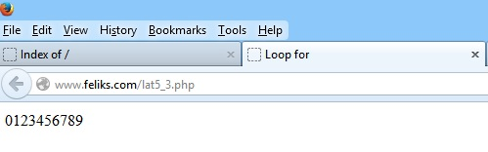

* 1. **Foreach**

Source Code :

<html>

<head>

<title> Loop foreach </title>

</head>

<body>

<?php

$arr = array (1,2,3,4);

foreach ($arr as $value) {

echo $value;

}

?>

</body>

</html>

Hasil :

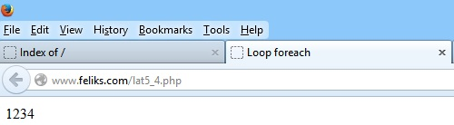

1. **Fungsi dan Prosedur**
   1. **Fungsi**

Source Code :

<html>

<head>

<title> Prosedur </title>

</head>

<body>

<?php

//contoh prosedur

function do_print() {

//mencetak informasi timestamp

echo time();

}

//memanggil prosedur

do_print ();

echo '<br/>';

//contoh fungsi penjumlahan

function jumlah ($a, $b) {

return ($a + $b);

}

echo jumlah (2,3);

//output: 5

?>

</body>

</html>

Hasil :

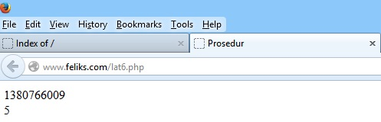

* 1. **Argumen Fungsi**

Source Code :

<html>

<head>

<title> Argumen </title>

</head>

<body>

<?php

/**

*mencetak string

*$teks nilai string

*$bold adalah argumen opsional

*/

function print_teks ($tejs, $bold = true) {

echo $bold? '<b>' .$teks. '</b>' : $teks;

}

print_teks ('Indonesiaku');

//mencetak dengan huruf tebal

print_teks ('Indonesiaku', false);

//mencetak dengan huruf reguler

?>

</body>

</html>

Hasil :

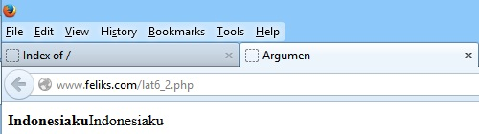

1. STUDI KASUS
2. Buat fungsi greeting yang menerima argumen integer jam (format 24 jam) dan mengembalkan nilai string (Selamat Pagi,Selamat Siang, atau Selamat Malam). Jika nilai tidak memenuhi maka akan mengembalikan string kosong.

Source code :

<!DOCTYPE html PUBLIC "-//W3C//DTD HTML 4.0 Transitional//EN" >

<html xmlns="http://www.w3.org/1999/xhtml" xml:lang="en" lang="en">

<head>

<title> Greeting </title>

</head>

<body>

<?

function greeting($jam){

if ($jam >= 00 and $jam < 10 ){

$greet="Selamat Pagi";

}else if ($jam >= 10 and $jam < 15 ){

$greet="Selamat Siang";

}else if ($jam >= 15 and $jam < 18 ){

$greet="Selamat Sore";

}else if ($jam >= 18 and $jam <= 24 ){

$greet="Selamat Malam";

}else {

$greet="Error";

}

return $greet;

}

date_default_timezone_set('Asia/Jakarta');

$waktu = date("H");

echo '<h1>' .greeting($waktu). '</h1';

echo '<br /><br /><h3>Sekarang Pukul ' .$waktu.' WIB</h3>';

?>

</body>

</html>

Hasil :

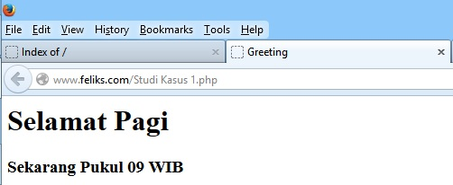

Penjelasan :

Fungsi greeting dibuat dengan mengkombinasikan fitur seleksi if –elseif dengan pembagian waktu jam 0-9(pagi), jam 10-14(siang), jam 15-17(sore), jam 18-24(malam). Penentuan waktu/jam yang digunakan adalah sesuai GMT+7 (Asia/Jakarta).

1. Buat fungsi sederhana untuk meng-generate matriks sel pada tabel. Misalkan diberikan argumen 3 baris dan 4 kolom, maka program akan menampilkan tabel berisi 3 baris dan 4 kolom sel.

Source code :

<!DOCTYPE html PUBLIC "-//W3C//DTD HTML 4.0 Transitional//EN" >

<html xmlns="http://www.w3.org/1999/xhtml" xml:lang="en" lang="en">

<head>

<title> Matrik Tabel</title>

</head>

<body>

<?php

function matrik_tabel($rows,$cols){

echo "<table border='1'>";

for($tr=1;$tr<=$rows;$tr++){

echo "<tr>";

for($td=1;$td<=$cols;$td++){

echo "<td>baris: ".$tr." kolom: ".$td."</td>";

}

echo "</tr>";

}

echo "</table>";

}

$baris = 3; //jumlah baris yang akan dibuat

$kolom = 4; //jumlah kolom yang akan dibuat

matrik_tabel($baris,$kolom);

?>

</body>

</html>

Hasil :

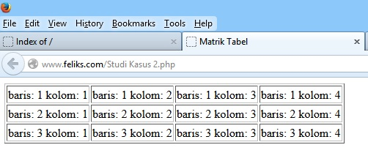

Penjelasan :

Fungsi matrik tabel memiliki 2 argumen yaitu rows dan cols dimana rows dan cols merupakan argument yang menyatakan jumlah baris dan kolom yang akan ditampilkan, untuk menampilkan tabel dapat menggunakan fungsi pengulangan for bersarang dimana for yang pertama akan mendefinisikan baris dan for yang ke 2 mendefinisikan kolom

1. TUGAS PRAKTIKUM
2. **Uraikan secara ringkas mengenai passing argumen di PHP dan berikan contoh passing by value dan by reference.**

Uraian :

* **Passing By Value**

PHP membuat kopian dari nilai asli dan nilai kopian itulah yang kita akses? dan kita manipulasi, bukan nilai aslinya,dengan begitu bagaimanapun kita ubah nilai itu, tidak akan mengubah nilai aslinya

* **Passing By Reference**

Passing By Reference memberikan nilai aslinya untuk diakses dan dimanipulasi, Untuk mengubah passing by value menjadi passing by reference, cukup menambahkan operator ‘&’ pada argumennya.

Source code :

* **Passing By Value**

<!DOCTYPE html PUBLIC "-//W3C//DTD HTML 4.0 Transitional//EN" >  
<html xmlns="http://www.w3.org/1999/xhtml" xml:lang="en" lang="en">  
 <head>  
<title>Passing By Reference</title>  
</head>  
<body>  
<?php   
function jumlah(&$nilai){  
$nilai++;  
}  
$input=7;|  
jumlah($input);  
echo $input;  
?>  
</body>  
</html>

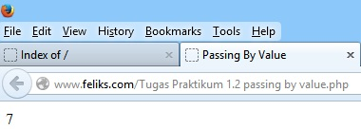

* **Passing By Reference**

<!DOCTYPE html PUBLIC "-//W3C//DTD HTML 4.0 Transitional//EN" >

<html xmlns="http://www.w3.org/1999/xhtml" xml:lang="en" lang="en">

<head>

<title>Passing By Value</title>

</head>

<body>

<?php

function jumlah($nilai) {

$nilai++;

}

$input=7;

jumlah($input);

echo $input;

?>

</body>

</html>

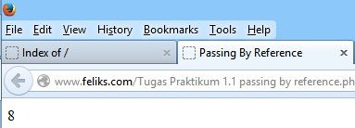

1. **Buat program sederhana untuk meng-generate sel tael secara fleksibel.**

Source code :

<!DOCTYPE HTML PUBLIC "-//W3C//DTD HTML 4.01 Transitional//EN" "http://www.w3.org/TR/html4/loose.dtd">

<html>

<head>

<title>Tugas 2</title>

<style type="text/css">

<!--

#Div {

position:absolute;

width:200px;

height:27px;

z-index:1;

left: 575px;

top: 200px;

}

.style1 {

color: blue;

font-weight: bold;

}

-->

</style>

</head>

<body>

<form method="post" action="Tugas Praktikum 2.2.php">

<h3 align="center" class="style1">Tugas 2</h3>

<table width="327" align="center" border="0" bgcolor="#FFFFFF">

<tr>

<td width="121" style="text-align:center"><b>Baris</b></td>

<td width="196"><strong>:</strong>

<input name="JmlBaris" type="text" id="JmlBaris" onKeyUp="getmax();" onfocus="this.select();"></td>

</tr>

<tr>

<td style="text-align:center"><label><b>Kolom</b></label></td>

<td><strong>:</strong>

<input name="JmlKolom" type="text" id="JmlKolom" onKeyUp="getmax();" onfocus="this.select();"></td>

</tr>

<tr>

<td style="text-align:center"><b>Sel</b></td>

<td><strong>:</strong>

<input name="JmlSel" type="text" id="JmlSel" onKeyUp="getmax();" onFocus="this.select();"></td>

</tr>

<tr>

<td style="text-align:center"><b>Sel Maks</b> </td>

<td><strong>:</strong>

<input name="SelMak" type="text" id="SelMak" disabled="disabled" style="text-align:center"></td>

</tr>

</table>

<div id="Div">

<input type="submit" name="Done" value="Done">

<input type="reset" name="Clear" value="Clear">

</div>

</form>

<script language="JavaScript" type="text/javascript">

<!--

function getmax() {

var B = parseInt(document.getElementById('JmlBaris').value);

var K = parseInt(document.getElementById('JmlKolom').value);

var S = parseInt(document.getElementById('JmlSel').value);

var SelMak = document.getElementById('SelMak');

var total = 'N/A';

total = B * K;

SelMak.value = new String(total);

if (S > total)

{

alert('Peringatan, Nilai Sel Maksimal = ' + total);

document.getElementById('JmlSel').value = new String();

}

}

//-->

</script>

</body>

</html>

**SOURCE CODE HASIL**

<!DOCTYPE HTML PUBLIC "-//W3C//DTD HTML 4.01 Transitional//EN" "http://www.w3.org/TR/html4/loose.dtd">

<html>

<head>

<title> Tugas 2.2 </title>

</head>

<body>

<div align="center">

<?php

$rows = 1;

$cols = 1;

$cells = 1;

?>

<?php $rows = (int) $_POST["JmlBaris"]; ?>

<?php $columns = (int) $_POST["JmlKolom"]; ?>

<?php $cells = (int) $_POST["JmlSel"]; ?>

<h2>Hasil Tugas 2</h2>

<?php

$width = $columns * 75;

echo "<table width=".$width." border=1>";

$rw = 0;

$cel = 1;

while ($rw < $rows && $cel <= $cells)

{

echo "<tr>";

$cl = 0;

while ($cl < $columns)

{

if ($cel <= $cells)

{

echo "<td><div align=center>".$cel."</div></td>";

$cel++;

}

$cl++;

}

echo "</tr>";

$rw++;

}

echo "</table>";

?>

</div>

</body>

</html>

Hasil :

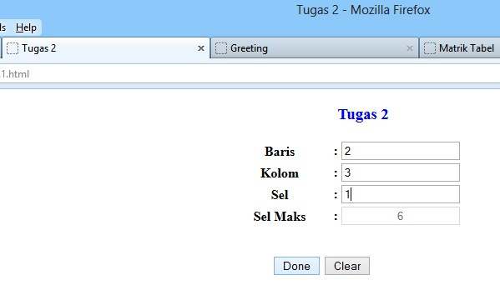 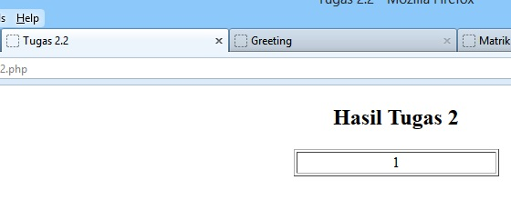

Penjelasan :

Nilai awal dari col(kolom),rw(baris) dan cel(sel) didefinisikan sejak awal sehingga looping pembuatan baris akan dilakukan ketika rw < rows(jumlah baris), cel <= cells(jumlah sel) dan sel akan dibuat ketika nilai col < columns. Sedangkan untuk membuat lebar tabel sama maka lebar tabel merupakan hasil dari kolom * 100

1. KESIMPULAN
   * + 1. Instal web server terlbeih dahulu sebelum menjalankan php
       2. PHP merupakan bahasa pemrograman untuk menghasilkan halaman-halaman web yang dinamis..
       3. Parser PHP bekerja dengan menguraikan instruksi-instruksi yang diletakkan diantara tag pembuka dan penutup.
2. REFERENSI / DAFTAR PUSTAKA

Modul Ajar Praktikum Pemrograman Web,2010.*Dasar-dasar PHP.* Pendidikan Teknik Informatika, Teknik Elektro, Universitas Negeri Malang.